

  
**THỰC TẬP CHUYÊN ĐỀ VÀ ĐỒ ÁN CHUYÊN MÔN**

***ĐỀ TÀI***

**Ứng dụng đặt món ăn trực tuyến**

|  |  |
| --- | --- |
| **Giảng viên hướng dẫn:** | **Th.S Trịnh Văn Chung** |
| **Sinh viên thực hiện:** | **Nguyễn Phú Nam** |
| **Mã sinh viên:** | **2210900047** |
| **Lớp:** | **K22CNT3** |
| **Khóa:** | **K22** |

**@FITNTU-PJ** <<tháng 10>>/<<Năm 2024>>

**MỤC LỤC**

**DANH MỤC BẢNG BIỂU** 4

**CHƯƠNG 1: NGHIÊN CỨU CƠ SỞ LÝ THUYẾT** 5

1.1. Tổng quan về lập trình thiết kế giao diện website 5

1.1.1. Giới thiệu về HTML 5

1.1.2. Giới thiệu về CSS3 5

1.1.3. .Tổng quan về ngôn ngữ lập trình Javascript 5

1.1.4. Thư viện Jquery 5

1.1.5. Framework Bootstrap 6

1.2. Tổng quan về hệ quản trị cơ sở đữ liệu SQL Server 6

1.2.1. Giới thiệu về SQL Server 6

1.2.2. Ưu điểm của SQL Server 6

1.2.3. Nhược điểm của SQL Server 7

1.3. Tổng quan về ngôn ngữ lập trình phía máy chủ 7

1.3.1. Giới thiệu về nền tảng công nghệ .NET 7

1.3.2. Giới thiệu về ngôn ngữ lập trình C# 7

1.3.3. Tổng quan về Framework ASP.NET MVC 5 7

**CHƯƠNG 2: TỔNG QUAN VỀ ĐỀ TÀI** 8

2.1. Đặt vấn đề 8

2.2. Hệ thống hiện tại 9

2.3. Hệ thống đề xuất 9

2.4. Giới hạn của hệ thống 9

2.5. Yêu cầu về phần cứng và phần mềm 9

2.5.1. Yêu cầu tối thiểu 9

2.5.2. Yêu cầu đề nghị 10

**CHƯƠNG 3:** 11

**PHÂN TÍCH YÊU CẦU KHÁCH HÀNG VÀ THIẾT KẾ HỆ THỐNG** 11

3.1. Người dùng của hệ thống 11

3.2. Chức năng của hệ thống 11

3.3. Systeme Designs (Thiết kế hệ thống) 18

3.3.1. Entity Relationship Diagram (Mô hình quan hệ thực thể) 18

3.4. Database Design (Thiết kế cơ sở dữ liệu) 22

3.5 Table RelationShip Diagram (Mô hình quan hệ bảng) 30

3.6 SiteMap (Sơ đồ cấu trúc site) 30

3.6.1 Site map (Cấu trúc trang): Dành cho khách vãng lai 30

3.6.2 Sitemap (Cấu trúc trang): Dành cho thành viên 31

3.6.3 Sitemap (Cấu trúc trang): Dành cho quản trị viên 31

3.7 Algorithms (Giải thuật) 32

3.7.1 Đăng ký 32

3.7.2 Đăng nhập 33

3.7.3 Đăng xuất 33

3.7.4 Đổi mật khẩu 34

3.7.5 Thay đổi thông tin cá nhân 35

3.7.6 Thêm sản phẩm 36

3.7.7 Xóa sản phẩm 37

3.7.8 Đặt mua 38

3.7.9 Tìm kiếm 39

**CHƯƠNG 4: XÂY DỰNG HỆ THỐNG** 40

4.1. Xây dựng phần mềm 40

4.1.1. Một số mã nguồn chương trình 40

4.1.2. Một số giao diện người dùng và chức năng cụ thể 40

1. Giao diện trang chủ 40

2. Giao diện trang quản trị 40

**CHƯƠNG 5: KẾT LUẬN VÀ HƯỚNG PHÁT TRIỂN** 41

5.1. Kết luận 41

5.2. Task Sheet (bảng kế hoạch công việc) 42

5.3. Checklist (bảng kiểm tra chức năng) 43

5.3.1. Kiểm tra dữ liệu nhập 43

5.3.2. Kiểm tra các liên kết 44

**TÀI LIỆU THAM KHẢO** 45

# **DANH MỤC BẢNG BIỂU**

Bảng 1:Kế hoạch công việc 43

Bảng 2:Kiểm tra dữ liệu nhập 44

Bảng 3:Kiểm tra các liên kết 44

# **CHƯƠNG 1: NGHIÊN CỨU CƠ SỞ LÝ THUYẾT**

## Tổng quan về lập trình thiết kế giao diện website

## Giới thiệu về HTML

HTML là một ngôn ngữ đánh dấu siêu văn bản, được sử dụng để tạo và cấu trúc các thành phần trong trang web hoặc ứng dụng. HTML không phải là ngôn ngữ lập trình, mà chỉ là một công cụ để định dạng và trình bày nội dung trên trình duyệt. HTML được tạo ra bởi Tim Berners-Lee vào năm 1991 và được phát triển bởi World Wide Web Consortium (W3C). HTML được viết bằng các thẻ (tag) và thuộc tính (attribute) để đánh dấu các phần tử như đoạn văn, tiêu đề, hình ảnh, liên kết, bảng biểu, v.v. Một tập tin HTML có đuôi mở rộng là .html hoặc .htm và có thể được xem bằng bất kỳ trình duyệt web nào. HTML là xương sống của một trang web và là một trong những ngôn ngữ cơ bản nhất để học thiết kế web.

## Giới thiệu về CSS3

CSS3 là phiên bản mới nhất của CSS, ngôn ngữ được sử dụng để tạo phong cách cho website. CSS3 được thừa hưởng tất cả những gì có trong phiên bản trước và bổ sung nhiều tính năng mới tiện lợi hơn cho người dùng

## .Tổng quan về ngôn ngữ lập trình Javascript

JavaScript là một ngôn ngữ lập trình phổ biến và linh hoạt, được sử dụng để tạo ra các trang web tương tác, ứng dụng web, game, ứng dụng di động và nhiều thứ khác. JavaScript có thể chạy trên nhiều nền tảng khác nhau, từ trình duyệt web đến máy chủ web, từ điện thoại thông minh đến máy tính bảng. JavaScript có thể tương tác với các ngôn ngữ khác như HTML, CSS, PHP, Java, C#, Python và nhiều ngôn ngữ khác. JavaScript cũng có nhiều thư viện và khung làm việc (framework) hỗ trợ, giúp cho việc phát triển ứng dụng trở nên dễ dàng và nhanh chóng hơn.

## Thư viện Jquery

Thư viện JQuery là một thư viện JavaScript được thiết kế để đơn giản hóa việc tương tác với các phần tử HTML, xử lý các sự kiện, tạo ra các hiệu ứng và hoạt ảnh, và thực hiện các yêu cầu Ajax. Thư viện jQuery có nhiều ưu điểm như gọn nhẹ, tương thích đa nền tảng, dễ sử dụng, có nhiều tính năng và hỗ trợ cộng đồng.

## Framework Bootstrap

Framework Bootstrap là một framework CSS miễn phí sử dụng mã nguồn mở dùng cho mục đích phát triển web front-end cho thiết bị di động. Framework này cung cấp cho bạn các thành phần giao diện sẵn có, như typography, forms, buttons, tables, grids, navigation, image carousels, v.v. Bạn có thể sử dụng các thành phần này để tạo ra các trang web đẹp, chuyên nghiệp và thích ứng với mọi kích thước màn hình

## Tổng quan về hệ quản trị cơ sở đữ liệu SQL Server

## Giới thiệu về SQL Server

**Microsoft SQL Server** là một [hệ quản trị cơ sở dữ liệu quan hệ](https://vi.wikipedia.org/wiki/H%E1%BB%87_th%E1%BB%91ng_qu%E1%BA%A3n_l%C3%BD_c%C6%A1_s%E1%BB%9F_d%E1%BB%AF_li%E1%BB%87u_quan_h%E1%BB%87" \o "Hệ thống quản lý cơ sở dữ liệu quan hệ) được phát triển bởi [Microsoft](https://vi.wikipedia.org/wiki/Microsoft). Là một [máy chủ](https://vi.wikipedia.org/wiki/M%C3%A1y_ch%E1%BB%A7" \o "Máy chủ) [cơ sở dữ liệu](https://vi.wikipedia.org/wiki/C%C6%A1_s%E1%BB%9F_d%E1%BB%AF_li%E1%BB%87u" \o "Cơ sở dữ liệu), nó là một [sản phẩm phần mềm](https://vi.wikipedia.org/wiki/Ph%E1%BA%A7n_m%E1%BB%81m" \o "Phần mềm) có chức năng chính là lưu trữ và truy xuất dữ liệu theo yêu cầu của các [ứng dụng phần mềm](https://vi.wikipedia.org/wiki/Ph%E1%BA%A7n_m%E1%BB%81m_%E1%BB%A9ng_d%E1%BB%A5ng" \o "Phần mềm ứng dụng) khác. Có thể chạy trên cùng một máy tính hoặc trên một máy tính khác trên mạng (bao gồm cả Internet).

## Ưu điểm của SQL Server

**Tốc độ cao:**Bằng cách sử dụng các truy vấn SQL, người dùng có thể truy xuất nhanh chóng một lượng lớn hồ sơ từ cơ sở dữ liệu.

**Không cần code:**Rất dễ để quản lý các hệ thống cơ sở dữ liệu bằng việc sử dụng SQL chuẩn mà không cần phải viết code.

**Tiêu chuẩn được xác định rõ:**SQL đã được thiết lập từ lâu và được công bố chuẩn đầu tiên bởi ISO và ANSI.

**Tính linh hoạt:**SQL có thể sử dụng trên PC, server và thậm chí là trên smart phone.

**Ngôn ngữ tương tác:**Ngôn ngữ truy vấn cấu trúc dữ liệu có thể được sử dụng để giao tiếp với cơ sở dữ liệu và nhận câu trả lời cho các câu hỏi phức tạp trong vài giây.

**Multiple data views:**Với sự trợ giúp của ngôn ngữ SQL, người dùng có thể tạo các hiển thị khác nhau về cấu trúc cơ sở dữ liệu và cơ sở dữ liệu cho những người dùng khác.

## Nhược điểm của SQL Server

**Chi phí cao:**Chi phí vận hành của một số phiên bản SQL khá cao. Đó là lý do tại sao một số lập trình viên không thể sử dụng SQL được.

**Giao diện phức tạp:**Một bất lợi lớn khác là giao diện của **SQL** khá là phức tạp,điều này đã gây ra cản trở cho những người dùng SQL trong việc truy cập và quản lý nó.

**Không được toàn quyền kiểm soát:**Các lập trình viên sử dụng **SQL** không có toàn quyền kiểm soát cơ sở dữ liệu do các quy tắc nghiệp vụ bị ẩn.

## Tổng quan về ngôn ngữ lập trình phía máy chủ

## Giới thiệu về nền tảng công nghệ .NET

.NET là một nền tảng nguồn mở để xây dựng các ứng dụng trên máy tính để bàn, web và thiết bị di động có thể chạy nguyên bản trên bất kỳ hệ điều hành nào. Hệ thống .NET bao gồm các công cụ, thư viện và ngôn ngữ hỗ trợ phát triển phần mềm hiện đại, có quy mô linh hoạt và hiệu năng cao.

## Giới thiệu về ngôn ngữ lập trình C#

C# (C-Sharp) là một ngôn ngữ lập trình hướng đối tượng mạnh mẽ, được phát triển bởi Microsoft vào năm 2000, như một phần của nền tảng .NET. C# được thiết kế để đơn giản, hiện đại và linh hoạt, với khả năng kết hợp các tính năng của nhiều ngôn ngữ lập trình khác như C++, Java và Visual Basic. Ngày nay, C# là một trong những ngôn ngữ phổ biến nhất trong việc phát triển các ứng dụng trên nhiều nền tảng như Windows, web, di động và đám mây.

## Tổng quan về Framework ASP.NET MVC 5

**ASP.NET MVC 5** là một framework phát triển ứng dụng web thuộc nền tảng .NET, được phát hành bởi Microsoft. Đây là phiên bản cuối cùng của ASP.NET MVC trước khi Microsoft hợp nhất ASP.NET MVC với ASP.NET Web API trong **ASP.NET Core**. MVC (Model-View-Controller) là một mô hình kiến trúc giúp tách biệt logic của ứng dụng thành ba phần chính: Model (Mô hình), View (Giao diện) và Controller (Điều khiển). Điều này giúp việc phát triển, bảo trì và mở rộng ứng dụng dễ dàng hơn.

# **CHƯƠNG 2: TỔNG QUAN VỀ ĐỀ TÀI**

## Đặt vấn đề

Trong cuộc sống hiện đại, nhu cầu về các dịch vụ tiện lợi và nhanh chóng ngày càng tăng cao, đặc biệt là trong lĩnh vực ẩm thực. Sự phát triển của công nghệ di động và internet đã mở ra cơ hội cho các dịch vụ giao đồ ăn trực tuyến phát triển mạnh mẽ, mang lại sự tiện lợi cho người tiêu dùng và lợi ích cho các nhà hàng.

Người dùng hiện nay có xu hướng ưa chuộng các giải pháp giúp tiết kiệm thời gian, dễ dàng lựa chọn món ăn và thanh toán một cách nhanh chóng, tiện lợi mà không cần phải trực tiếp đến quán ăn. Bên cạnh đó, các nhà hàng cũng mong muốn có thêm kênh tiếp cận khách hàng mới, tăng doanh thu mà không phải đầu tư quá nhiều vào không gian phục vụ truyền thống. Tuy nhiên, nhiều người tiêu dùng vẫn gặp khó khăn trong việc tìm kiếm, so sánh giá cả, hoặc giao dịch một cách an toàn trên các nền tảng hiện có.

Do đó, một ứng dụng đặt món ăn trực tuyến hiệu quả không chỉ cần giải quyết được vấn đề này mà còn cần phải đảm bảo các yếu tố về trải nghiệm người dùng, tính bảo mật trong giao dịch, cũng như cung cấp sự lựa chọn đa dạng và phù hợp với nhu cầu cá nhân.

**Câu Hỏi Đặt Ra:**

* Làm thế nào để xây dựng một ứng dụng đặt món ăn trực tuyến tiện lợi, an toàn và dễ sử dụng cho người dùng?
* Những yếu tố nào cần được cân nhắc để thu hút và giữ chân người dùng trên nền tảng này?
* Làm sao để ứng dụng có thể kết nối hiệu quả với các nhà hàng và đảm bảo quy trình giao nhận diễn ra suôn sẻ?

Với những lý do trên, đề tài "Ứng dụng đặt món ăn trực tuyến" ra đời nhằm cung cấp giải pháp tối ưu cho nhu cầu ăn uống hiện nay, đồng thời tạo ra cơ hội phát triển cho các nhà hàng trong bối cảnh cạnh tranh khốc liệt của thị trường ẩm thực trực tuyến.

## Hệ thống hiện tại

Một bài viết về thiết kế website dành cho ứng dụng đặt món ăn trực tuyến, nêu ra những tính năng không thể thiếu cho một website về ứng dụng đặt món ăn trực tuyến, như giao diện, menu, đặt hàng, thanh toán, hệ thống cửa hàng, v.v.

Một bài viết về thiết kế hệ thống quản lý ứng dụng đặt món ăn trực tuyến, mô tả các chức năng cơ bản của hệ thống, như quản lý sản phẩm, quản lý kho, quản lý đơn hàng, quản lý doanh thu, v.v.

Một bài viết về phân tích thiết kế hệ thống quản lý ứng dụng đặt món ăn trực tuyến, trình bày các bước phân tích yêu cầu, thiết kế cơ sở dữ liệu, thiết kế giao diện, thiết kế luồng xử lý, v.v

## Hệ thống đề xuất

Thêm các tính năng mới, đánh giá và nhận xét, tích điểm và đổi quà, v.v.

Tối ưu hóa giao diện và trải nghiệm người dùng, bằng cách sử dụng các màu sắc, hình ảnh, font chữ, nút bấm, menu, v.v phù hợp với phong cách và thương hiệu từng cửa hàng.

Tăng cường bảo mật và hiệu năng của hệ thống, bằng cách sử dụng các công nghệ và phương pháp mới nhất, như mã hóa, xác thực, kiểm tra lỗi, tối ưu hóa mã nguồn, v.v.

## Giới hạn của hệ thống

**X Giới hạn công nghệ**: là những giới hạn do tính chất, đặc tính hoặc khả năng của các thiết bị, phần mềm, mạng, giao thức hoặc tiêu chuẩn công nghệ. Ví dụ: dung lượng lưu trữ, tốc độ xử lý, băng thông truyền dẫn, độ bảo mật, v.v.

## Yêu cầu về phần cứng và phần mềm

## Yêu cầu tối thiểu

|  |  |  |
| --- | --- | --- |
|  | **Server** | **Client** |
| Hardware | * Ram:>=8gb  * HDD >=500MB free  * CPU: Intel Core i3  * Connect the Internet. | * Ram: >=4gb  * CPU: Intel Core i3  * Connect the Internet. |
| Software | * Hệ điềuhành:Windows7  * SQL Server 2014  * NetFramework:2003 | * Hệ điều hành: Windows7  * IE 8.0, Firefox 4.0, Chrome 15….. |

## Yêu cầu đề nghị

|  |  |  |
| --- | --- | --- |
|  | **Server** | **Client** |
| Hardware | * Ram: >= 8Gb  * HDD: >= 1GB free  * CPU: Intel Core i5  * Connect Internet. | * Ram: >=4gb  * CPU: Intel Core i3  *Connect Internet. |
| Software | * Hệ điều hành: Windows 10  * SQL Server 2014  * Net Framework:2012 | * Từ Windows XP / Vista / 7 / 8 / 8.1… trở lên.  * IE 11.0 hoặc Firefox 16.0 trở lên, Chrome 19.0 trở lên. |

# **CHƯƠNG 3:**

# **PHÂN TÍCH YÊU CẦU KHÁCH HÀNG VÀ THIẾT KẾ HỆ THỐNG**

## Người dùng của hệ thống

***Đối tượng người dùng của hệ thống bao gồm***

* Guest (Khách vãng lai)
* Member (Thành viên)
* Admin (Quản trị hệ thống).

## Chức năng của hệ thống

* + 1. ***Guest*** *(Chức năng dành cho khách vãng lai)*
* **Xem sản phẩm**

|  |  |
| --- | --- |
| **Mô tả** | Khách hàng có thể xem thông tin chi tiết từng loại sản phẩm như tên sản phẩm,tên cửa hàng, đánh giá, giá cả… |
| **Nhập** | Lựa chọn loại đồ ăn cần xem. |
| **Xử lý** | Tìm kiếm trong CSDL. |
| **Xuất** | Hiển thị thông tin mà khách hàng muốn xem. |

* **Tìm kiếm**

|  |  |
| --- | --- |
| **Mô tả** | Khách hàng có thể tìm kiếm sản phẩm theo tên sản phẩm,đánh giá,giá cả… |
| **Nhập** | Khách hàng tìm kiếm theo tên sản phẩm muốn xem. |
| **Xử lý** | Tìm kiếm loại sản phẩm từ CSDL. |
| **Xuất** | Hiển thị thông tin về sản phẩm mà khách hàng đã tìm kiếm. |

* **Lựa chọn sản phẩm vào giỏ hàng**

|  |  |
| --- | --- |
| **Mô tả** | Khách hàng có thể lựa chọn sản phẩm từ trang web |
| **Nhập** | Lựa chọn sản phẩm muốn mua |
| **Xử lý** | -Kiểm tra sản phẩm này có trong giỏ hàng chưa?  -Nếu giỏ hàng chưa có thì thêm mới vào giỏ hàng. |
| **Xuất** | Hiển thị thông tin sản phẩm có trong giỏ hàng mà khách hàng đã chọn. |

* **Đăng ký thành viên**

|  |  |
| --- | --- |
| **Mô tả** | Khách vãng lai có thể đăng ký làm thành viên. |
| **Nhập** | Đưa vào các thông tin đã nhập trong form để kiểm tra. |
| **Xử lý** | * Kiểm tra username, email đã được đăng ký hay chưa. * Mật khẩu phải gồm ít nhất 6 ký tự và không có ký tự trắng. * Email nhập vào phải đúng định dạng. * Yêu cầu nhập các thông tin bắt buộc. * Thêm mới các thông tin khách hàng, mã hóa mật khẩu vào CSDL nếu đúng. Nếu không yêu cầu nhập lại. |
| **Xuất** | Thông báo khách hàng đăng ký thành công sau khi đã điền đầy đủ thông tin hợp lệ. Quay về trang chủ. |

* + 1. ***Member functions*** *(Chức năng dành cho thành viên)*

Thành viên chính thức của website sẽ có các chức năng giống như khách vãng lai như:

* + Xem sản phẩm.
  + Tìm kiếm sản phẩm.
  + Lựa chọn sản phẩm vào giỏ hàng.

***Ngoài ra thành viên chính thức còn có các chức năng sau***:

* **Đăng nhập**

|  |  |
| --- | --- |
| **Mô tả** | Đăng nhập vào website bằng cách nhập username và password đã đăng ký. |
| **Nhập** | Nhập username và mật khẩu đã đăng ký. |
| **Xử lý** | Truy cập kiểm tra xem tài khoản có tồn tại hay không. |
| **Xuất** | Hiển thị thông báo đăng nhập thành công khi khách hàng nhập đúng thông tin đã đăng ký và quay về trang chủ. Thông báo sai thông tin đăng nhập nếu tài khoản chưa đăng ký hoặc bị khóa, yêu cầu nhập lại thông tin đăng nhập! |

* **Đăng xuất**

|  |  |
| --- | --- |
| **Mô tả** | Đăng xuất khỏi website. |
| **Nhập** | Nhấn nút thoát để đăng xuất tài khoản. |
| **Xử lý** | * Hủy toàn bộ session của người dùng hiện tại * Đưa trở về chức năng của khách vãng lai. |
| **Xuất** | Hiển thị giao diện như khách vãng lai sau khi đã đăng xuất khỏi hệ thống. |

* **Đặt hàng**

|  |  |
| --- | --- |
| **Mô tả** | Thành viên có thể thêm hàng vào giỏ và đặt mua hàng sau khi đã chọn xong. Chọn đặt mua và điền thông tin theo form để hoàn tất chức năng mua hàng. |
| **Nhập** | Điền thông tin vào form đặt hàng. |
| **Xử lý** | * Kiểm tra thông tin đặt hàng của khách hàng. * Thêm mới và cập nhật đơn hàng vào CSDL. |
| **Xuất** | * Hiển thị chức năng cập nhật, xóa đơn hàng trước khi đặt hàng. * Thông báo đã hoàn tất hóa đơn mua hàng nếu thông tin hợp lệ. |

* **Thay đổi mật khẩu**

|  |  |
| --- | --- |
| **Mô tả** | Khách hàng có thể thay đổi mật khẩu của mình |
| **Nhập** | * Nhập vào mật khẩu cũ * Nhập mật khẩu mới * Xác nhận mật khẩu mới |
| **Xử lý** | * Kiểm tra tính chính xác của mật khẩu cũ. * Nếu đúng thì mã hóa và cập nhật lại mật khẩu mới của khách hàng vào CSDL. |
| **Xuất** | Hiển thị thông báo thay đổi mật khẩu thành công.Nếu sai thì yêu cầu đăng nhập lại. |

* **Thay đổi thông tin cá nhân**

|  |  |
| --- | --- |
| **Mô tả** | Khách hàng sau khi đăng nhập có thể thay đổi thông tin cá nhân của mình thông qua form “cập nhật thông tin khách hàng”bằng cách click vào tên tài khoản đã đăng nhập. |
| **Nhập** | Nhập các thông tin cá nhân cần thay đổi. |
| **Xử lý** | * Kiểm tra thông tin thay đổi có hợp lệ không. * Nếu đúng thì cập nhật lại các thông tin mới của khách hàng vào CSDL. |
| **Xuất** | * Hiển thị thông báo thay đổi thông tin khách hàng thành công * Nếu không thành công thì thông báo nhập lại |

* **Lấy lại mật khẩu**

|  |  |
| --- | --- |
| **Mô tả** | Khách hàng có thể lấy lại mật khẩu thông qua địa chỉ email đã đăng ký. |
| **Nhập** | * Nhập email và kiểm tra hòm thư |
| **Xử lý** | * Kiểm tra địa chỉ email khách hàng đã đăng ký * Nếu đúng thì gửi mật khẩu mới cho khách hàng vào email. |
| **Xuất** | * Thông báo khách hàng kiểm tra email để lấy lại mật khẩu mới. |

* **Bình luận về sản phẩm**

|  |  |
| --- | --- |
| **Mô tả** | Khách hàng có thể bình luận về sản phẩm |
| **Nhập** | * Nhập thông tin tiêu đề, nội dung,… bình luận về sản phẩm. |
| **Xử lý** | * Kiểm tra thông tin nhập * Lưu thông tin vào cơ sở dữ liệu |
| **Xuất** | * Thông báo khách hàng đã gửi bình luận thành công |

* + 1. ***Admin functions*** *(Chức năng dành cho quản trị viên)*

***Quản trị viên có các chức năng chính như sau:***

* **Đăng nhập quản trị**

|  |  |
| --- | --- |
| **Mô tả** | Quản trị viên đăng nhập vào hệ thống bằng cách nhập username và password vào form đăng nhập. |
| **Nhập** | Nhập tài khoản và mật khẩu của quản trị viên. |
| **Xử lý** | Kiểm tra thông tin nhập vào có hợp lệ hay không. |
| **Xuất** | * Chuyển đến trang quản trị nếu đăng nhập thành công * Quay lại trang đăng nhập nếu nhập sai. |

* **Đăng xuất quản trị**

|  |  |
| --- | --- |
| **Mô tả** | Thoát khỏi tài khoản quản trị viên. |
| **Nhập** | Click vào nút thoát từ giao diện quản trị. |
| **Xử lý** | Hủy session quản trị viên đã đăng nhập. |
| **Xuất** | Quay lại trang chủ. |

* **Quản lý tài khoản khách hàng**

|  |  |
| --- | --- |
| **Mô tả** | Quản trị viên có quyền xem thông tin hoặc khóa/kích hoạt, xóa các tài khoản của thành viên. |
| **Nhập** | Chọn lệnh tương ứng của tài khoản cần thao tác. |
| **Xử lý** | * Với việc xem thông tin tài khoản: * Hiển thị thông tin của khách hàng. * Đối với việc xóa tài khoản: * Thay đổi trạng thái quyền đăng nhập website. * Khóa/kích hoạt tài khoản: * Admin có quyền khóa/kích hoạt tài khoản của khách hàng. |
| **Xuất** | Hiện thông tin đã thay đổi. |

* **Quản lý sản phẩm**

|  |  |
| --- | --- |
| **Mô tả** | Quản trị viên có quyền thêm, sửa hoặc ẩn/hiện sản phẩm. |
| **Nhập** | Chọn và sử dụng chức năng được thiết kế sẵn để quản lý sản phẩm. |
| **Xử lý** | * Thêm: * Kiểm tra tính hợp lệ của dữ liệu đưa vào * Thêm mới sản phẩm vào CSDL * Sửa: * Cho phép sửa thông tin về sản phẩm và cập nhật lại thông tin trong CSDL. * Ẩn hoặc hiện: * Cho phép ẩn hoặc hiện sản phẩm để trình bày trên giao diện người dùng và cập nhật lại vào CSDL |
| **Xuất** | Hiện thông báo thành công hoặc lỗi. |

* **Quản lý danh mục**

|  |  |
| --- | --- |
| **Mô tả** | Quản trị viên có quyền thêm, sửa hoặc ẩn/hiện danh mục. |
| **Nhập** | Chọn và sử dụng chức năng được thiết kế sẵn để quản lý danh mục. |
| **Xử lý** | * Thêm: * Kiểm tra trong CSDL nếu tên danh mục đã tồn tại thì không được phép thêm mới và báo lỗi. Nếu chưa tồn tại thì thêm mới danh mục. * Sửa: * Cho phép sửa tên nhóm sản phẩm và kiểm tra tính hợp lệ của danh mục sau khi sửa. * Cập nhật lại vào CSDL * Ẩn hoặc hiện: * Chọn trạng thái ẩn hoặc hiện danh mục và cập nhật lại CSDL. |
| **Xuất** | Hiển thị thông tin đã thay đổi. |

* **Quản lý thương hiệu**

|  |  |
| --- | --- |
| **Mô tả** | Quản trị viên có quyền sửa thương hiệu. |
| **Nhập** | Chọn và sử dụng chức năng được thiết kế sẵn để quản lý thương hiệu. |
| **Xử lý** | * Sửa: * Cho phép sửa thông tin thương hiệu * Cập nhật lại vào CSDL |
| **Xuất** | Hiển thị thông tin đã thay đổi. |

* **Quản lý hóa đơn**

|  |  |
| --- | --- |
| **Mô tả** | Quản trị viên có thể xem hoặc cập nhật trạng thái hóa đơn. |
| **Nhập** | Chọn và sử dụng chức năng được thiết kế sẵn để quản lý hóa đơn. |
| **Xử lý** | * Xem: * Hiển thị tất cả các hóa đơn. * Cập nhật trạng thái: * Hóa đơn chưa xử lý chỉ được cập nhật thành hóa đơn đang xử lý hoặc hóa đơn đã xử lý. * Hóa đơn đang xử lý chỉ được cập nhật thành đã xử lý * Hóa đơn đã xử lý không được thay đổi trạng thái. |
| **Xuất** | Hiển thị thông tin đã thay đổi. |

* Một số chức năng như: Quản lý hình thức thanh toán, giao hàng đề có chức năng thêm, sửa hoặc ẩn hiện.
* Một số chức năng như: Quản lý bình luận, quản lý liên hệ đều có chức năng xem và thay đổi trạng thái.

## Systeme Designs (Thiết kế hệ thống)

## Entity Relationship Diagram (Mô hình quan hệ thực thể)

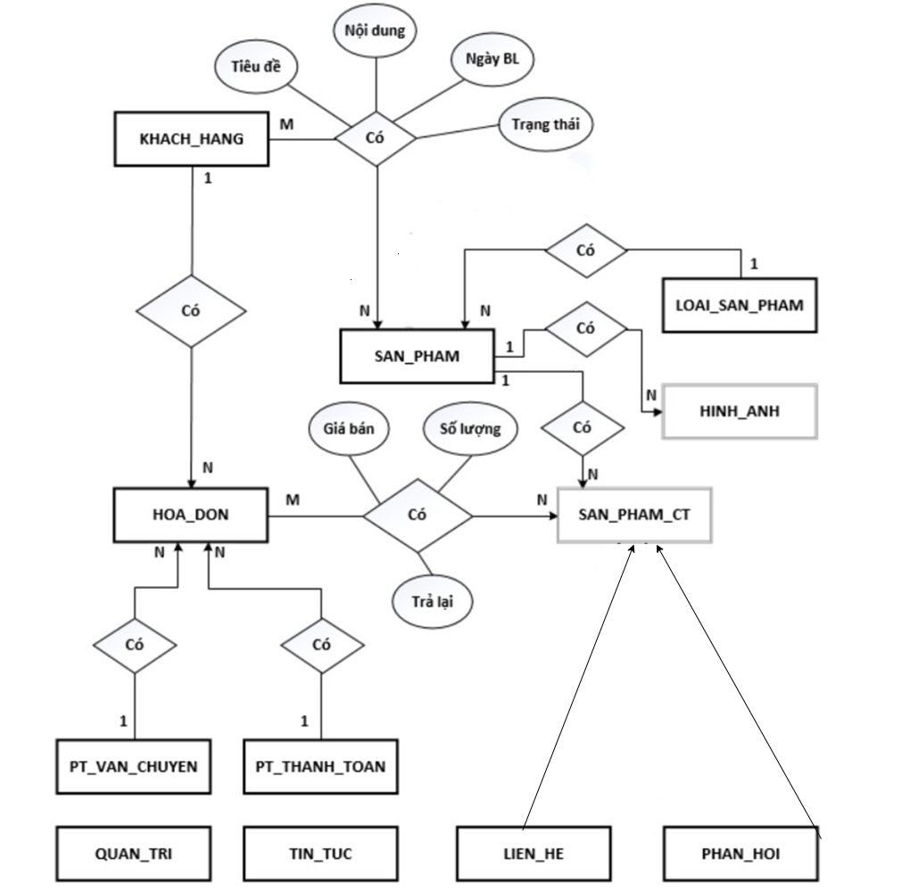

***Mô tả chi tiết các thuộc tính của các thực thể***:

1. Thực thể quản trị (**QUAN_TRI**):   
   Lưu trữ thông tin người quản trị viên hệ thống.

**QUAN_TRI**

1. Thực thể khách hàng (**KHACH_HANG**): Lưu trữ thông tin khách hàng khi đăng ký, mua hàng tại hệ thống. 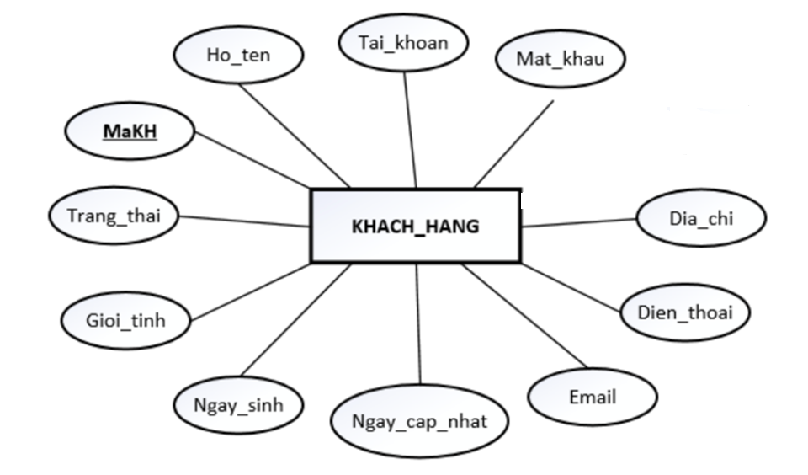
2. Thực thể loại sản phẩm (**LOAI_SAN_PHAM**): Lưu trữ thông tin loại sản phẩm  
   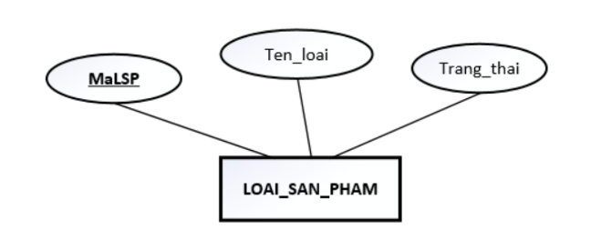
3. Thực thể sản phẩm (**SAN_PHAM**): Lưu trữ thông tin về sản phẩm  
   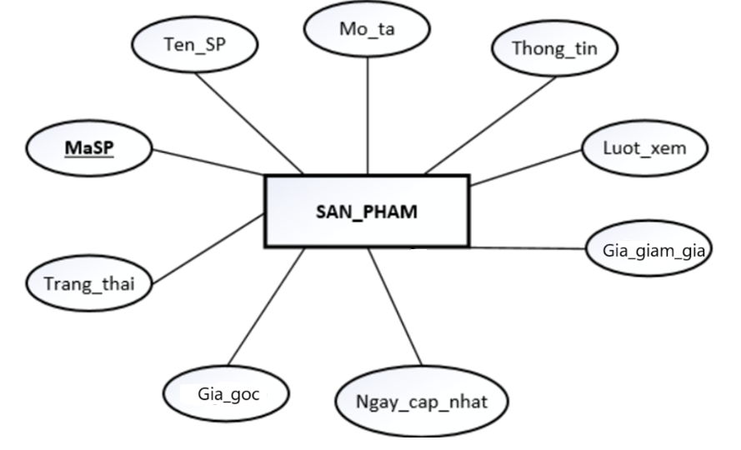
4. Thực thể hóa đơn (**HOA_DON**): Lưu trữ thông tin đơn hàng của khách khi mua sản phẩm tại hệ thống  
   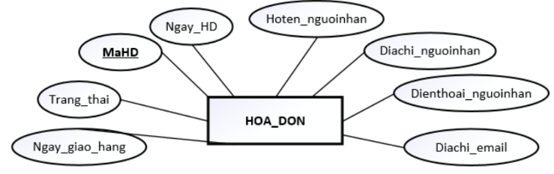
5. Thực thể phương thức vận chuyển (**PT_VAN_CHUYEN**): Lưu trữ thông tin về phương thức vận chuyển(Có phí, hoặc không có phí,...)  
   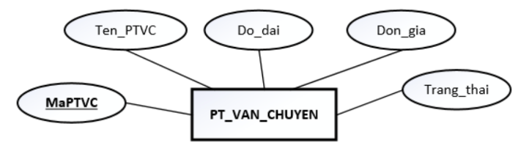
6. Thực thể phương thức thanh toán (**PT_THANH_TOAN**):Lưu thông tin hình thức thanh toán khi khách hàng chọn thanh toán cho đơn hàng.  
   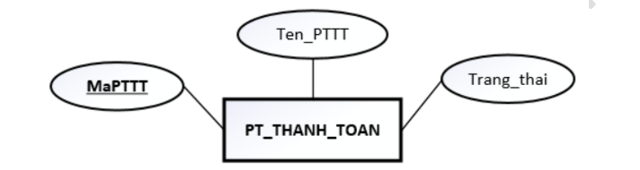
7. Thực thể hình ảnh(thục thể yếu)(**HINH_ANH**):Lưu thông tin về các hình ảnh của sản phẩm  
   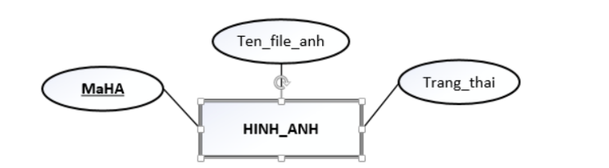
8. Thực thể sản phẩm chi tiết(**SAN_PHAM_CT**):Lưu thông tin về chi tiết của sản phẩm như số lượng sản phẩm của màu sắc và kích cỡ nào,...  
   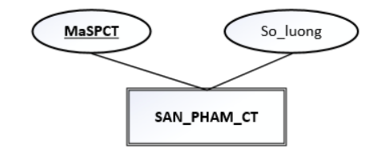
9. Thực thể liên hệ(**LIEN_HE**): Thông tin liên hệ của khách hàng với hệ thống  
   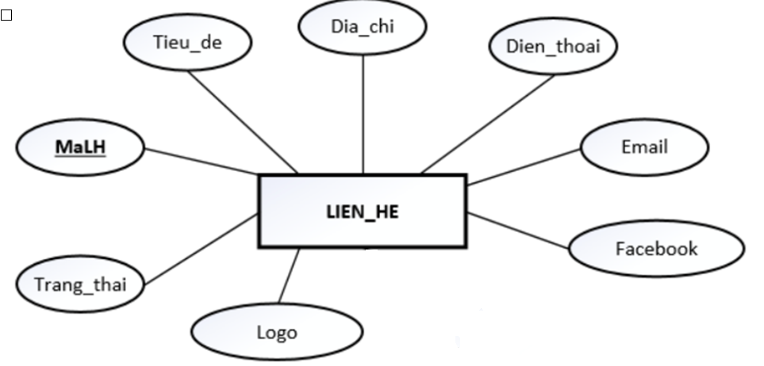
10. Thực thể phản hồi(**PHAN_HOI**):Lưu thông tin ý kiến phản hồi của khách hàng về hệ thống  
    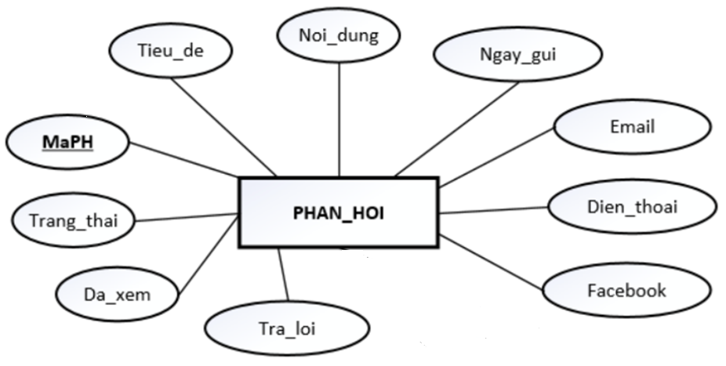

## Database Design (Thiết kế cơ sở dữ liệu)

Thiết kế có sở dữ liệu trên hệ quản trị dữ liệu MS SQL (SQL Server)

1. Bảng **QUAN_TRI**

|  |  |  |  |  |
| --- | --- | --- | --- | --- |
| **Tên cột**  **Field** | **Kiểu dữ liệu DataType** | **Null** | **Ràng buộc**  **Constraint** | **Mô tả Content** |
| **Tai_khoan** | Varchar(50) | No | Primary Key | Tài khoản đăng nhập của quản trị |
| Mat_khau | Varchar(32) | No |  | Mật khẩu đăng nhập của quản trị. |
| Trang_thai | Tinyint |  |  | Trạng thái:  1- Đang hoạt động 0- Đang bị khóa |

1. Bảng **KHACH_HANG**

|  |  |  |  |  |
| --- | --- | --- | --- | --- |
| **Tên cột**  **Field** | **Kiểu dữ liệu DataType** | **Null** | **Ràng buộc**  **Constraint** | **Mô tả Content** |
| **MaKH** | Int | No | Primary Key; Auto_increment | Mã khách hàng |
| Ho_ten | Nvarchar(100) | Yes |  | Tên khách hàng |
| Tai_khoan | Varchar(50) | No | Unique | Tài khoản đăng nhập |
| Mat_khau | Varchar(32) | Yes |  | Mật khẩu |
| Dia_chi | Nvarchar(200) | Yes |  | Địa chỉ |
| Dien_thoai | Varchar(30) | Yes |  | Điện thoại |
| Email | Varchar(50) | No |  | Hộp thư điện tử |
| Ngay_sinh | DateTime | Yes |  | Ngày sinh |
| Ngay_cap_nhat | DateTime | Yes | Current | Ngày cập nhật vào hệ thống |
| Gioi_tinh | Tinyint | Yes |  | Giới tính |
| Trang_thai | Tinyint | Yes |  | Trạng thái:  1- Đang hoạt động 0- Đang bị khóa |

1. Bảng **LOAI_SAN_PHAM**

|  |  |  |  |  |
| --- | --- | --- | --- | --- |
| **Tên cột**  **Field** | **Kiểu dữ liệu DataType** | **Null** | **Ràng buộc**  **Contraint** | **Mô tả Content** |
| **MaLSP** | Int | No | Primary Key Auto_increment | Mã loại sản phẩm |
| Ten_loai | Varchar(50) | No |  | Tên loại sản phẩm |
| Trang_thai | Tinyint |  |  | Trạng thái:  1- Đang hoạt động 0- Đang ẩn |

4. Bảng **SAN_PHAM**

|  |  |  |  |  |
| --- | --- | --- | --- | --- |
| **Tên cột**  **Field** | **Kiểu dữ liệu DataType** | **Null** | **Ràng buộc**  **Contraint** | **Mô tả Content** |
| **MaSP** | Int | No | Primary Key Auto_increment | Mã sản phẩm |
| Ten_sp | Varchar(200) | No |  | Tên sản phẩm |
| Mo_ta | Varchar(250) | Yes |  | Mô tả ngắn gọn |
| Thong_tin | Text | Yes |  | Mô tả chi tiết |
| Gia_goc | Float | Yes | Default:0 | Giá gốc |
| Gia_giam_gia | Float | Yes | Default:0 | Giá giảm giá |
| Luot_xem | Int | No | Default:0 | Lượt xem |
| Ngay_cap_nhat | DateTime | Yes | Current | Ngày cập nhật vào hệ thống |
| Trang_thai | Tinyint | Yes |  | Trạng thái:  1- Đang hoạt động 0- Đang ẩn |
| MaLSP | Int | Yes | Foreign key | Khóa ngoại, tham chiếu đến LOAI_SAN_PHAM |

5. Bảng **PT_VAN_CHUYEN**

|  |  |  |  |  |
| --- | --- | --- | --- | --- |
| **Tên cột**  **Field** | **Kiểu dữ liệu DataType** | **Null** | **Ràng buộc**  **Contraint** | **Mô tả Content** |
| **MaPTVC** | Int | No | Primary Key Auto_increment | Mã phương thức vận chuyển |
| Ten_PTVC | Varchar(50) | Yes |  | Tên phương thức vận chuyển |
| Do_dai | Int | Yes |  | Độ dài khoảng(Km) |
| Don_gia | Float | No | Default:0 | Đơn giá vận chuyển |
| Trang_thai | Tinyint |  |  | Trạng thái:  1-Đang sử dụng  0-Đang không sử dụng |

6. Bảng **PT_THANH_TOAN**

|  |  |  |  |  |
| --- | --- | --- | --- | --- |
| **Tên cột**  **Field** | **Kiểu dữ liệu DataType** | **Null** | **Ràng buộc**  **Contraint** | **Mô tả Content** |
| **MaPTTT** | Int | No | Primary Key Auto_increment | Mã phương thức thanh toán |
| Ten_PTTT | Varchar(50) | No |  | Tên phương thức thanh toán(Chuyển khoản, tiền mặt,...) |
| Trang_thai | Tinyint |  |  | Trạng thái:  1-Đang sử dụng  0-Đang không sử dụng |

1. Bảng **HOA_DON**

|  |  |  |  |  |
| --- | --- | --- | --- | --- |
| **Tên cột**  **Field** | **Kiểu dữ liệu DataType** | **Null** | **Ràng buộc**  **Contraint** | **Mô tả Content** |
| **MaHD** | Int | No | Primary Key Auto_increment | Mã hóa đơn |
| Ngay_HD | DateTime | No | Current date | Ngày hóa đơn |
| Hoten_nguoinhan | Varchar(100) | Yes |  | Họ tên người nhận hàng |
| Diachi_nguoinhan | Varchar(200) | Yes |  | Địa chỉ người nhận hàng |
| Dienthoai_nguoinhan | Varchar(30) | Yes |  | Điện thoại người nhận |
| Diachi_email | Varchar(50) | Yes |  | Hộp thư người nhận |
| Ngay_giao_hang | DateTime | Yes |  | Ngày giao hàng |
| Trang_thai | Tinyint |  |  | Trạng thái:  0-Chưa xử lý  1-Đang xử lý  2-Đã xử lý  3-Đã hủy |
| MaKH | Int | Yes | Foreign key | Khóa ngoại, tham chiếu đến KHACH_HANG |
| MaPTVC | Int | Yes | Foreign key | Khóa ngoại, tham chiếu đến PT_VAN_CHUYEN |
| MaPTTT | Int | Yes | Foreign key | Khóa ngoại, tham chiếu đến PT_THANH_TOAN |

1. Bảng **HINH_ANH**

|  |  |  |  |  |
| --- | --- | --- | --- | --- |
| **Tên cột**  **Field** | **Kiểu dữ liệu DataType** | **Null** | **Ràng buộc**  **Contraint** | **Mô tả Content** |
| **MaHA** | Int | No | Primary Key Auto_increment | Mã hình ảnh |
| Ten_file_anh | Varchar(50) | No |  | Tên file ảnh |
| Trang_thai | Tinyint |  |  | Trạng thái:  1-Đang sử dụng  0-Đang không sử dụng |
| MaSP | Int | Yes | Foreign key | Khóa ngoại, tham chiếu đến bảng SAN_PHAM |

1. Bảng **SAN_PHAM_CT**

|  |  |  |  |  |
| --- | --- | --- | --- | --- |
| **Tên cột**  **Field** | **Kiểu dữ liệu DataType** | **Null** | **Ràng buộc**  **Contraint** | **Mô tả Content** |
| **MaSPCT** | Int | No | Primary Key Auto_increment | Mã sản phẩm chi tiết |
| So_luong | Int | No | Default:0 | Số lượng |
| MaSP | Int | Yes | Foreign key | Khóa ngoại, tham chiếu đến SAN_PHAM |

1. Bảng **CT_HOA_DON**(Thể hiện mối quan hệ n-m: HOA_DON – SAN_PHAM_CT)

|  |  |  |  |  |  |
| --- | --- | --- | --- | --- | --- |
| **Tên cột**  **Field** | **Kiểu dữ liệu DataType** | **Null** | **Ràng buộc**  **Contraint** | | **Mô tả Content** |
| **MaHD** | Int | No | Foreign key | Primary key | Khóa ngoại, tham chiếu đến HOA_DON |
| MaSPCT | Int | No | Foreign key | Khóa ngoại, tham chiếu đến SAN_PHAM_CT |
| So_luong_ban | Int | No | Default:0 | | Số lượng bán |
| Gia_ban | Float | No | Default:0 | | Giá bán tại thời điểm hiện tại |
| Tra_lai | Int | Yes | Default:0 | | Số lượng trả lại |

1. Bảng **BINH_LUAN** (Thể hiện mối quan hệ n-m: KHACH_HANG – SAN_PHAM)

|  |  |  |  |  |
| --- | --- | --- | --- | --- |
| **Tên cột**  **Field** | **Kiểu dữ liệu DataType** | **Null** | **Ràng buộc**  **Contraint** | **Mô tả Content** |
| **MaBL** | Int | No | Primary Key | Mã bình luận |
| MaKH | Int | Yes | Foreign key | Khóa ngoại, tham chiếu đến KHACH_HANG |
| MaSP | Int | Yes | Foreign key | Khóa ngoại, tham chiếu đến SAN_PHAM |
| Tieu_de | Varchar(100) | Yes |  | Tiêu đề bình luận |
| Noi_dung | Text | Yes |  | Nội dung bình luận |
| Ngay_BL | Datetime | No | Default:Current | Ngày bình luận |
| Trang_thai | Tinyint | Yes |  | Trạng thái: 1-Cho hiển thị  0-Cho ẩn |

1. Bảng **LIEN_HE**

|  |  |  |  |  |
| --- | --- | --- | --- | --- |
| **Tên cột**  **Field** | **Kiểu dữ liệu DataType** | **Null** | **Ràng buộc**  **Contraint** | **Mô tả Content** |
| **MaLH** | Int | No | Primary Key Auto_increment | Mã liên hệ |
| Tieu_de | Varchar(200) | No |  | Tiêu đề liên hệ |
| Dia_chi | Varchar(250) | No |  | Địa chỉ |
| Dien_thoai | Varchar(250) | No |  | Điện thoại |
| Email | Varchar(100) | No |  | Hộp thư |
| Facebook | Varchar(100) | Yes |  | Địa chỉ facebook |
| Logo | Varchar(50) | Yes |  | Ảnh logo |
| Trang_thai | Tinyint | Yes |  | Trạng thái: 1-Đang hoạt độgn  0-Đang đóng |

1. Bảng **PHAN_HOI**

|  |  |  |  |  |
| --- | --- | --- | --- | --- |
| **Tên cột**  **Field** | **Kiểu dữ liệu DataType** | **Null** | **Ràng buộc**  **Contraint** | **Mô tả Content** |
| **MaPH** | Int | No | Primary Key Auto_increment | Mã phản hồi |
| Tieu_de | Varchar(200) | No |  | Tiêu đề phản hồi |
| Noi_dung | Text | No |  | Nội dung |
| Ngay_gui | Datetime | No | Default:current | Ngày gửi |
| Email | Varchar(100) | No |  | Hộp thư |
| Facebook | Varchar(100) | Yes |  | Địa chỉ facebook |
| Tra_loi | Text | Yes |  | Trả lời phản hồi |
| Trang_thai | Tinyint | Yes |  | Trạng thái: 1-Đang hiển thị  0-Đang ẩn |
| Da_xem | Tinyint | Yes |  | Trạng thái xem: 1-Đã xem 0-Chưa xem |

## 3.5 Table RelationShip Diagram (Mô hình quan hệ bảng)

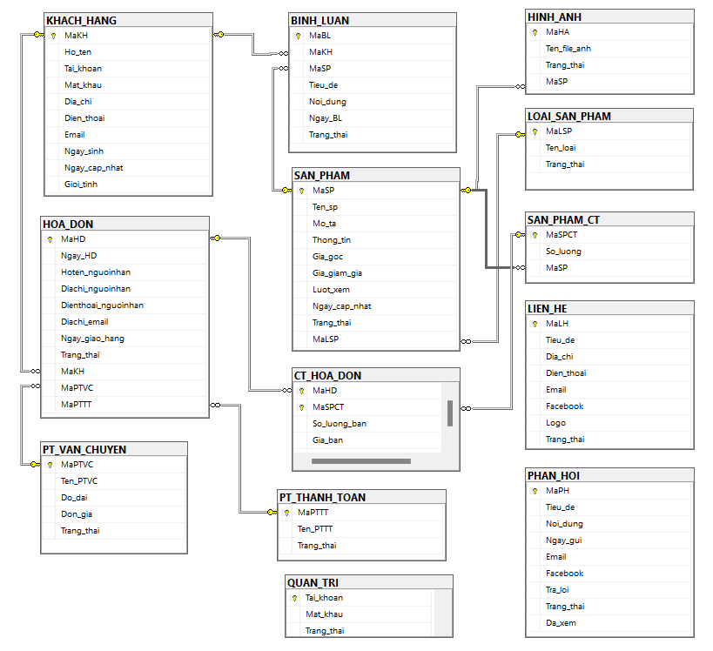

## 3.6 SiteMap (Sơ đồ cấu trúc site)

## Site map (Cấu trúc trang): Dành cho khách vãng lai



Trang chủ

Sản phẩm

Tìm kiếm

Giới thiệu

Liên hệ

Hướng dẫn

Đăng nhập

Đăng xuất

Giỏ hàng

## Sitemap (Cấu trúc trang): Dành cho thành viên

Trang chủ

Sản phẩm

Tìm kiếm

Giới thiệu

Liên hệ

Hướng dẫn

Đăng xuất

Thông tin cá nhân

Giỏ hàng

Đặt mua

Đổi mật khẩu

Sửa thông tin

Bình luận

## Sitemap (Cấu trúc trang): Dành cho quản trị viên

Trang chủ Admin

Quản lý Sản phẩm

Quản lý Bình luận

Quản lý Loại

Quản lý Hóa đơn

Quản lý Liên hệ

Quản lý Phản hồi

Quản lý Thành viên

Quản lý Quản trị

## Algorithms (Giải thuật)

## Đăng ký



|  |  |
| --- | --- |
| * **Kiểm tra thông tin nhập**:   Kiểm tra các thông tin bắt buộc nhập theo ràng buộc khi thiết kế cơ sở dữ liệu:   * + Tài khoản, Mật khẩu, Email, Điện thoại,.. | * **Kiểm tra sự tồn tại của tài khoản:**   Tài khoản là duy nhất đối với mỗi khách hàng. Nếu đã có người dùng rồi thì không cho phép đăng ký. |

## Đăng nhập



## Đăng xuất



## Đổi mật khẩu



## Thay đổi thông tin cá nhân



## Thêm sản phẩm



## Xóa sản phẩm



## Đặt mua



## Tìm kiếm



# **CHƯƠNG 4: XÂY DỰNG HỆ THỐNG**

## Xây dựng phần mềm

## Một số mã nguồn chương trình

## Một số giao diện người dùng và chức năng cụ thể

## Giao diện trang chủ

## Giao diện trang quản trị

# **CHƯƠNG 5: KẾT LUẬN VÀ HƯỚNG PHÁT TRIỂN**

## Kết luận

Quá trình làm đồ án chuyên đề với đề tài " Ứng dụng đặt món ăn trực tuyến " đã giúp em có cơ hội để trau dồi các kiến thức được học từ thầy cô trên giảng đường, đồng thời cũng tiếp thu và tìm hiểu được thêm nhiều kiến thức, kinh nghiệm mới, cụ thể là:

* + - Nắm được các quy trình nghiệp vụ trong phân tích và thiết kế một sản phẩm phần mềm.
    - Hiểu biết được một số phương pháp phân tích thiết kế hệ thống, từ đó đã áp dụng các hiểu biết của mình để phân tích thiết kế hệ thống bài toán theo mô hình ba lớp.
    - Tiếp thu được các kinh nghiệm thực tế khi thực hành xây dựng một sản phẩm cụ thể, áp dụng được các kiến thức đã học vào thực tiễn.
    - Củng cố các kiến thức về ngôn ngữ lập trình cũng như các thư viện – framework,…

**Ưu điểm:**

Hệ thống cơ bản đã hoàn thiện đầy đủ các tính năng đã được thiết kế và đưa vào sử dụng phục vụ các yêu cầu của người dùng. Quan trọng hơn, hệ thống đảm bảo duy trì được sự ổn định, tính bảo mật và tính tiện dụng cho người sử dụng. Các tính năng đã hoàn thành:

**Nhược điểm:**

Trong những phiên bản tiếp theo, ứng dụng có thể được mở rộng để đáp ứng nhiều hơn những yêu cầu từ người sử dụng như:

* + - Giao diện của hệ thống do bản thân tự thiết kế nên vẫn chưa được hoàn thiện và đẹp mắt nhất.
    - Nhiều chức năng hoạt động chưa được mượt mà tạo hiệu ứng sử dụng không tốt với người dùng.
    - Trong thời gian tới em sẽ tiếp tục hoàn thiện các chức năng hiện thời và bổ sung thêm các chức năng mới nhằm mang lại sự tiện dụng nhất cho người dùng.

**Hướng phát triển:**

Trong những phiên bản tiếp theo, ứng dụng có thể được mở rộng để đáp ứng nhiều hơn những yêu cầu từ người sử dụng như:

* + - Cải thiện, bảo trì những lỗi phát sinh ở các tính năng hiện tại.
    - Cải thiện giao diện thân thiện hơn với người dùng.
    - Phát triển thêm tính năng tích điểm, hỗ trợ chăm sóc khách hàng,...

## Task Sheet (bảng kế hoạch công việc)

|  |  |  |  |
| --- | --- | --- | --- |
| **Giai đoạn** | **Từ ngày 15/10 đến 17/10** | **Công việc** | **Tỉ lệ hoàn thành** |
| Chương 1:  (100%) | -Hoàn thiện hết chương 1 | * Nộp báo cáo trên classroom * Hoàn thành | 100% |
| Chương 2:  (100%) | -Hoàn thiện hết chương 2 | * Nộp báo cáo trên classroom * Hoàn thành | 100% |
| Chương 3:  (100%) | -Hoàn thiện hết chương 3 | * Nộp báo cáo trên classroom * Hoàn thành | 100% |
| Chương 4:  (100%) | -Hoàn thiện hết chương 4 | * Nộp báo cáo trên classroom * Hoàn thành |  |
| Chương 5:  (100%) | -Hoàn thiện hết chương 5 | * Nộp báo cáo trên classroom * Hoàn thành | 100% |

Bảng 1:Kế hoạch công việc

## Checklist (bảng kiểm tra chức năng)

## Kiểm tra dữ liệu nhập

|  |  |  |
| --- | --- | --- |
| **TT** | **Các thành phần** | **Tình trạng** |
| 1 | Các trường trên form không được trống theo yêu cầu | OK |
| 2 | Dữ liệu nhập phù hợp (Chuỗi, số, ngày, …) | OK |
| 3 | Tài khoản đăng nhập, email là duy nhất | OK |
| 4 | Các ràng buộc (thêm, sửa, xóa) | OK |
| 5 | Kiểm tra dữ liệu nhập trên form đầy đủ | OK |
| 6 | Xử lý dữ liệu trên giỏ hàng đầy đủ | OK |

Bảng 2:Kiểm tra dữ liệu nhập

## Kiểm tra các liên kết

|  |  |  |
| --- | --- | --- |
| **TT** | **Các liên kết** | **Tình trạng** |
| 1 | Tất cả các trang đều hoạt động | OK |
| 2 | Tất cả các liên kết đều hoạt động đúng | OK |
| 3 | Các trang đều không có lỗi chính tả | OK |
| 4 | Các mẫu sử dụng trên mỗi trang đều phù hợp | OK |
| 5 | Các thành phần trong trang đều hoạt động | OK |
| 6 | Ứng dụng tương thích với nhiều trình duyệt phổ biến | OK |
| 7 | Dữ liệu sau đều có nhắc nhở, thông báo | OK |
| 8 | Các trang đều có liên kết đến trang khác | OK |

Bảng 3:Kiểm tra các liên kết

# **TÀI LIỆU THAM KHẢO**

#### **Tài liệu:**

#### <https://drive.google.com/drive/folders/1TUFO1JcGsHCAsEcQ96L4u5C6TLwgbPUB>

* + - 1. <https://docs.google.com/document/d/1Xpc_AKeW-Z19lEdQxQVIRMkqOAoPyEYb/edit>

**Website:**

1. <https://www.w3schools.com/>
2. <https://support.microsoft.com/vi-vn/topic/31846479-c656-f2a4-bc24-c9803a97e62c>
3. <https://topdev.vn/blog/sql-server-la-gi/>